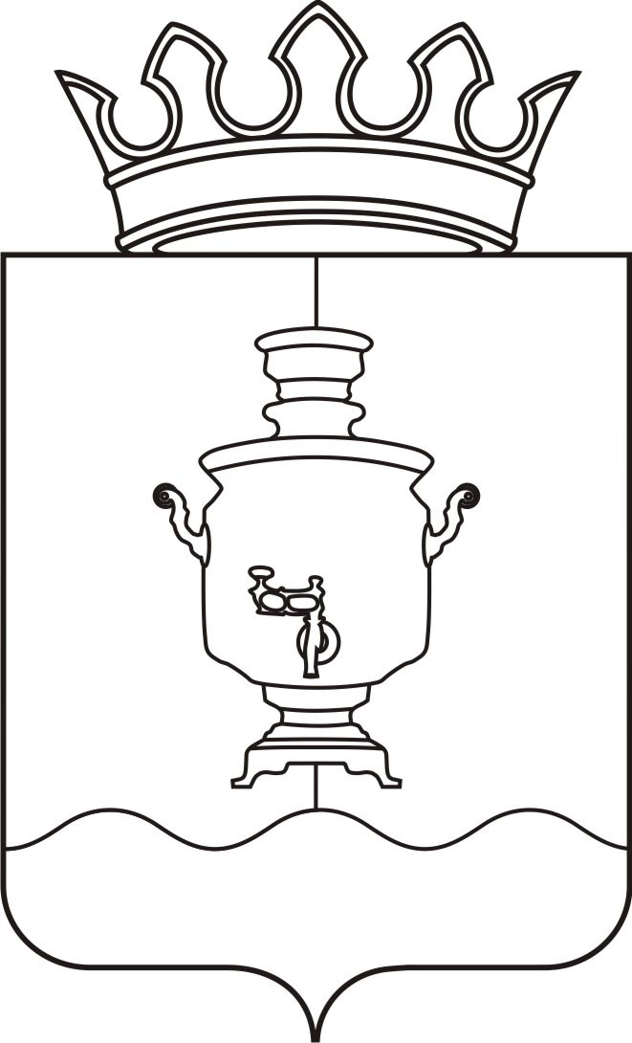

**СОВЕТ ДЕПУТАТОВ**

**КЛЮЧЕВСКОГО СЕЛЬСКОГО ПОСЕЛЕНИЯ**

**СУКСУНСКОГО РАЙОНА ПЕРМСКОГО КРАЯ**

**РЕШЕНИЕ**

19.12.2013г № 42

**Об утверждении Положения**

**о постоянной комиссии по культуре,**

**образованию, делам молодежи,**

**спорту и туризму**

В соответствии с регламентом совета депутатов, утвержденным Решением Совета депутатов Ключевского сельского поселения от 10.12.2013г № 35 «Об утверждении регламента работы Совета депутатов Ключевского сельского поселения», заслушав председателя комиссии по культуре, образованию, делам молодежи, спорту и туризму Обвинцева Н.А.,

Совет депутатов Ключевского сельского поселения РЕШАЕТ:

1. Информацию принять к сведению.

2. Утвердить Положение о постоянной комиссии по культуре, образованию, делам молодежи, спорту и туризму (приложение к решению)

Глава сельского поселения –

Председатель Совета депутатов

Ключевского сельского поселения Н.Ф. Коряков

**Положение**

**о постоянной комиссии по культуре, образованию,**

**делам молодежи, спорту и туризму**

Настоящее Положение определяет основные полномочия, функции, структуру, порядок формирования и организации работы постоянной комиссии по культуре, образованию, делам молодежи, спорта и туризма, а также права и обязанности членов комиссии.

Статья 1. Общие положения

1.1. Постоянная комиссия по образованию, культуре, молодежной политике, культуре и спорту (далее - комиссия) формируется из числа депутатов Ключевского сельского поселения Совета депутатов для подготовки и предварительного рассмотрения вопросов, относящихся к полномочиям Совета депутатов, проработки проектов решений, вносимых на рассмотрение Совета депутатов, осуществления контроля за соблюдением и исполнением органами местного самоуправления и должностными лицами местного самоуправления поселения решений, принятых Советом, а также осуществления иных полномочий, предусмотренных Уставом поселения и Регламентом Совета депутатов.

1.2. Комиссия формируется из депутатов и организует свою деятельность в соответствии с Уставом поселения, Регламентом Совета депутатов, другими нормативными правовыми актами и настоящим Положением.

1.3. Комиссия осуществляет свою деятельность на принципах коллегиальности,  
свободы обсуждения, гласности.

1.4. Численный состав комиссии не может быть менее трёх человек.

1.5. Наименование комиссии, её персональный состав устанавливаются решением Совета депутатов.

1.6. Комиссия образуется на срок, не превышающий срока полномочий Совета депутатов данного созыва.

1.7. Организационное, правовое и техническое обеспечение деятельности комиссии осуществляет аппарат Совета депутатов.

Статья 2. Полномочия комиссии

2.1. К полномочиям комиссии относится:

а) рассмотрение и предложение программ и нормативных актов в сфере развития образования, культуры, молодежной политики поселения, спорта и туризма контроль за их исполнением;

б) участие в решении проблем учреждений и организаций, занимающихся вопросами образования, культуры, молодежной политики, спорта и туризма, а также взаимодействие с общественными объединениями и организациями;

в) участие в организации и развитии муниципальных учреждений дошкольного, основного общего, дополнительного и профессионального образования;

г) осуществление контроля за созданием условий для массового отдыха граждан, зрелищных мероприятий, проводимых в муниципальном образовании;

д) осуществление контроля за созданием условий для социального, культурного, духовного развития молодежи, а также для более полного включения ее в социально-экономическую, политическую и культурную жизнь поселения;

е) поддержка талантливой молодежи и контроль за созданием условий для реализации ее творческого потенциала в интересах общества;

ж) контроль расходования средств, выделяемых из бюджета поселения, внебюджетных фондов на развитие образования, культуры, молодежной политики, спорта и туризма, создание программных фондов, привлечение средств для реализации программ;

з) рассмотрение бюджета муниципального образования в части, касающейся ведения комиссии, а также подготовка предложений, изменений и дополнений, вносимых в него и отчета об его исполнении;

и) иные полномочия в соответствии с действующим законодательством.

Статья 3. Функции комиссии

3.1. Комиссия с учётом профиля своей деятельности:

а) вносит предложения по формированию проекта плана нормотворческой работы  
Совета депутатов;

б) осуществляет предварительную подготовку проектов решений Совета, иных актов  
Совета депутатов;

в) принимает решение о готовности проекта нормативно-правового акта к  
рассмотрению Советом депутатов и о включении его в повестку очередной повестки заседания Совета депутатов;

г) участвует в подготовке и проведении публичных слушаний;

д) осуществляет контроль за исполнением федеральных законов, законов края,  
муниципальных нормативных правовых актов, а также контроль за исполнением бюджета поселения и за соблюдением порядка распоряжения объектами муниципальной собственности;

е) способствует реализации федерального и краевого законодательства, а также  
муниципальных нормативных правовых актов;

ж) взаимодействует с государственными органами и органами местного самоуправления;

з) взаимодействует с общественными и иными организациями по вопросам своей деятельности;

и) рассматривает обращения и заявления, поступающие в комиссии, и принимают по ним необходимые решения;

к) решает вопросы организации своей деятельности;

л) решает иные вопросы, предусмотренные Регламентом Совета депутатов, иными нормативными правовыми актами, настоящим Положением, а также поручения Совета депутатов.

Статья 4. Председатель и заместитель председателя комиссии

4.1. Председатель комиссии избирается на заседании комиссии большинством  
голосов членов комиссии.

4.2. Комиссия вправе инициировать вопрос об освобождении председателя комиссии  
от выполнения обязанностей. Решение об освобождении председателя комиссии от должности  
принимается большинством голосов депутатов, входящих в состав постоянной комиссии.

4.3. Заместитель председателя назначается на должность и освобождается от  
занимаемой должности председателем комиссии.

Статья 5. Порядок созыва, ведения заседаний комиссии и принятие решений

комиссией

5.1. Заседание комиссии является основной формой работы комиссии.

5.2. Заседание комиссии носит открытый характер.

5.3. Заседание комиссии проводится по мере необходимости.

5.4. Председатель комиссии созывает заседание комиссии:

а) по своей инициативе;

б) по требованию депутата, входящего в состав комиссии;

в) по требованию председателя Совета депутатов, главы администрации.

5.5. О созыве заседания комиссии (дате, времени, месте проведения, повестке дня)  
председатель комиссии уведомляет не менее чем за 24 часа членов комиссии, председателя Совета депутатов, а также инициаторов правотворческой инициативы, внёсших в Совет проект решения.

5.6. Депутат обязан присутствовать на заседаниях комиссии, членом которой он является. О невозможности присутствовать на заседании комиссии по уважительной причине депутат заблаговременно информирует председателя комиссии.

5.7. Заседание комиссии правомочно, если на нём присутствует более половины от общего числа членов комиссии.

5.8. Заседание проводит председатель комиссии, а в случае его отсутствия - его заместитель.

5.9. Заседание комиссии проводится в соответствии с повесткой дня, утверждённой в начале заседания большинством от присутствующих членов комиссии.

5.10. В заседании комиссии могут принимать участие с правом совещательного  
голоса депутаты Совета поселения, не входящие в состав данной комиссии.

5.11. На заседаниях вправе присутствовать глава администрации поселения, заместители главы администрации поселения, инициаторы проекта, который подлежит рассмотрению, а также с согласия председателя комиссии или по решению комиссии представители заинтересованных органов и общественных объединений.

5.12. Комиссия вправе приглашать на свои заседания представителей органов государственной власти, местного самоуправления, организаций, общественных объединений и средств массовой информации.

5.13. Комиссия вправе через председателя комиссии запрашивать информацию,  
материалы и документы, необходимые для их деятельности у главы администрации поселения, любого органа и должностного лица местного самоуправления.

Указанные органы и должностные лица обязаны предоставлять комиссии запрашиваемую информацию, материалы и документы.

5.14. При рассмотрении вопросов, относящихся к ведению двух или нескольких  
комиссий, по инициативе комиссии могут проводиться совместные заседания комиссий.  
Совместные заседания комиссий проводятся также по поручению председателя   
Совета депутатов. Совместные заседания комиссий ведёт один из председателей этих комиссий по согласованию между собой.

Решения на совместных заседаниях принимаются комиссиями раздельно.

5.15. Комиссия может проводить выездные заседания.

5.16. Решения комиссии принимается открытым голосованием простым большинством голосов от числа депутатов, входящих в состав комиссии.

Члены комиссии, присутствующие на заседании, не вправе отказаться от участия в голосовании.

5.17. По итогам каждого заседания составляется протокол, в котором отражаются:  
повестка дня, состав участников заседания (присутствовавшие члены комиссии, иные депутаты, приглашённые), выступления по вопросам повестки дня и принятые по ним решения.

К протоколу прилагаются все письменные материалы, рассмотренные на заседании.

5.18. Протокол заседания подписывает председательствующий на заседании  
комиссии.

5.19. Депутаты вправе знакомиться с протоколом заседания комиссии.

5.20. На заседании комиссии может вестись аудиозапись, если комиссия не приняла решения об ином. Аудиозапись прилагается к протоколу комиссии.

Статья 6. Иные формы деятельности комиссии

6.1. Комиссия работает в соответствии с планом, утверждённым комиссией, и поручениями Совета депутатов.

6.2. При осуществлении своих полномочий постоянная комиссия имеет право  
запрашивать в органах местного самоуправления и у должностных лиц местного самоуправления города необходимую информацию, приглашать соответствующих должностных лиц на заседание постоянной комиссии.

6.3. Для выяснения фактического положения дел и общественного мнения по вопросам нормативно-проектной деятельности и по другим вопросам, находящимся в ведении комиссии, комиссия может участвовать в публичных слушаниях, проводить конференции, совещания, "круглые столы", семинары и иные не запрещённые законодательством и Уставом поселения мероприятия. Проведение указанных мероприятий осуществляется по согласованию с председателем Совета депутатов в соответствии с Регламентом Совета депутатов.

6.4. Член комиссии по её поручению вправе выступать на заседаниях Совета, заседаниях других комиссий с докладами и содокладами по вопросам, относящимся к ведению представляемой им комиссии.

6.5. Для подготовки проектов нормативных правовых актов, других документов и вопросов комиссия вправе создавать временные рабочие группы из числа членов данной комиссии, других депутатов Совета, представителей государственных органов и иных организаций, а также совет экспертов из числа представителей государственных органов и иных организаций.

6.6. Комиссия может направлять разработанные рекомендации и заключения в администрацию поселения, другим органам и должностным лицам местного самоуправления города, общественным объединениям.

6.7. Комиссия по вопросам своего ведения вправе выступить в средствах массовой информации с заявлениями, разъяснениями и сообщениями.

Статья 7. Полномочия председателя, заместителя и членов комиссии

7.1. Председатель комиссии:

а) организует работу комиссии;

б) на основании предложений членов комиссии и в соответствии с планом работы  
комиссии готовит и вносит на заседания комиссии предварительную повестку (проект повестки) заседания;

в) созывает заседание комиссии;

г) уведомляет членов комиссии о месте и времени очередного заседания комиссии не  
менее чем за 1 день (24 часа);

д) ведёт заседание комиссии, подписывает протоколы заседаний и решения  
комиссии;

е) организует подготовку материалов, необходимых для рассмотрения по вопросам  
повестки дня;

ж) приглашает для участия в заседании комиссии представителей органов  
государственной власти, местного самоуправления, организаций, общественных объединений и средств массовой информации;

з) имеет право подписи документов по вопросам, входящим в компетенцию комиссии, направляемых от имени комиссии в адрес органов государственной власти и органов местного самоуправления, организаций, предприятий и учреждений;

и) информирует Совет депутатов о деятельности комиссии;

к) координирует работу членов комиссии, оказывает содействие в осуществлении ими своих полномочий;

л) направляет членам комиссии материалы и документы, связанные с деятельностью комиссии;

м) организует работу по исполнению принятых комиссией решений, информирует комиссию о ходе этой работы;

н) исполняет иные полномочия, предусмотренные Уставом поселения, Регламентом Совета депутатов, решениями комиссии.

7.2. Заместитель председателя комиссии:

а) в случае отсутствия председателя или невозможности осуществления им своих  
полномочий выполняет функции председателя комиссии;

б) выполняет поручения председателя комиссии;

в) координирует работу по подготовке проектов решений, планов работы комиссии  
на основе предложений, представленных членами комиссии, контролирует выполнение  
решений комиссии;

г) координирует работы с жалобами, обращениями, заявлениями граждан,  
поступившими в адрес комиссии.

7.3. Член комиссии:

а) принимает участие в деятельности комиссии, работе всех заседаний комиссий;

б) выполняет поручения комиссии;

в) пользуется решающим голосом по всем вопросам, рассматриваемым комиссией;

г) вправе получать любую информацию о деятельности комиссии;

д) выступает с инициативами рассмотрения вопросов на комиссии, участвует в их  
подготовке, обсуждении, принятии комиссией решений;

е) по поручению комиссии вправе выступать на заседании Совета депутатов  
с изложением сути вопроса, подготовкой которого он занимался непосредственно;

ж) принимает участие с правом совещательного голоса в заседаниях любой комиссии, если он не является её членом;

з) осуществляет иные полномочия, вытекающие из статуса депутата.